E-mail: info.boggirus@boggi.com Время работы: С 10:00 до 21:00 Московское время
Служба заботы Boggi Milano Тел: +7 495 134 34 16

Номер заказа
Дата заказа
Ф.И.О
Адрес доставки:
Номер телефона:
В случае, если заказанный товар не подошёл, ознакомьтесь с условиями возврата ниже. Укажите код причины возврата, напротив не подошедшего товара, а также ваши личные данные для получения денежных средств и поставьте подпись. При отсутствии заявления, мы не сможем вернуть денежные средства.
№ | Артикул |  |  | Наименование |  | Размер | Цена | Код | Код причины возврата
1 | BO20C005603-03 |  |  |  |  |  |  |  | 1 – Не подошёл фасон 2 – Маленький размер 3 – Большой размер  4 – Товар отличается от  представленного на сайте 5 – Обнаружен брак  6 – Доставлен другой товар 7 – Другое

Достоверность данных подтверждаю. Подпись: Дата:

Условия возврата

- Продавец осуществляет возврат денежных средств на банковскую карту, которой был оплачен заказ. Возврат денежных средств осуществляется в течение 10 (десяти) календарных дней со дня получения Продавцом возвращаемого Товара на склад Продавца и предоставления Покупателем соответствующего требования (далее - заявление).
- Заявление на возврат Товара будет считаться полученным Продавцом только в момент получения Продавцом возвращаемого Товара Покупателя.
- Покупатель вправе возвратить Товар надлежащего качества в течение 14 (четырнадцати) календарных дней, начиная со следующего дня после получения Товара, уведомив об этом Продавца.
- Возврат Товара возможен при соблюдении следующих условий:
  - Товар сохранен товарный вид (изделие не имеет загрязнений, пятен, царапин, потертостей, вмятин, порезов, разрывов и других следов эксплуатации).
  - сохранены потребительские свойства (отсутствуют какие-либо дефекты на изделии/обуви, фурнитуре, ремнях и других частях изделия).
  - сохранена полная комплектация (присутствуют бирки, этикетки, наклейки и другие элементы в местах их изначального размещения).
- При несоблюдении вышеизложенных условий Продавец имеет право отказать Покупателю в возврате или обмене Товара.
- Для оформления возврата Товара вам необходимо обратиться в Службу Заботы Boggi Milano, отправив соответствующий запрос на info.boggirus@boggi.com или позвонив по номеру +7 495 134 34 16 ежедневно с 10 до 21 по московскому времени.

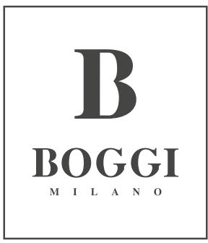
Юридический адрес: ООО «Божжи Рус» 121099, г. Москва, Вн. тер. г. Муниципальный округ Арбат, пл. Смоленская, д. 3, помещ. 1/6

